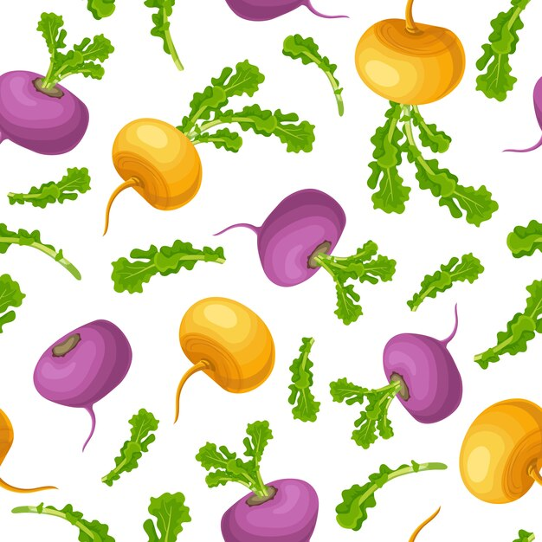
муниципальное автономное дошкольное образовательное учреждение
« Детский сад № 40 комбинированного вида»
городского округа Краснотурьинск

Проектная деятельность
с воспитанниками
шестого года жизни
«Знакомство с редисом и репой»

Разработали воспитатели:
Крылова Людмила Михайловна,
Стенковская Мария Владимировна.

Краснотурьинск, 2022

Актуальность
Как известно, «самое лучшее открытие то, которое ребёнок делает сам». Каждую весну дома на подоконнике у мам и бабушек расцветает зелёный ковёр, рассада в ящичках различной формы и окраса, но детям строго на строго наказывают не трогать эти интересные растения. А интерес и любопытство с каждым годом всё сильнее, ребята сами бы с удовольствием посадили бы чудо растение, поливали его, ухаживали за ним. Вот и возникла у нас идея создать свой огород – это чудо – огород, который призван развивать экологические ценности природы. Именно в дошкольном возрасте закладываются позитивные чувства к природе и природным явлениям, открывается удивительное многообразие растительного мира, впервые осознаётся роль природы в жизни человека. На нашем огороде дети сами смогут посадить и выращивать растения, ухаживать за ними.
Тип проекта
по продолжительности – краткосрочный.
По составу участников проекта – групповой.
По направленности деятельности участников проекта –
познавательно – исследовательский.
Цель:
Расширять представления детей об окружающем мире и прививать трудовые навыки, посредством совместного создания огорода.
Задачи:
- Формировать представления о работах, проводимых в весенний и летний период в саду и огороде.
- Расширять представления детей об овощных культурах – редис и репа.
- Учить наблюдать за посадкой и всходами семян.
- Учить детей делать выводы на основе наблюдений.
- Участвовать в посильной практической деятельности.
- Воспитывать бережное отношение к растениям.
- Расширять и обогащать, активизировать словарь детей.
- Способствовать взаимодействию семьи и детского сада.
Этапы реализации проекта:
Этап | Мероприятия
1 этап.  Организационно - подготовительный | - Обсуждение цели и задач воспитателем с детьми и родителями;  - Подбор необходимого материала;  - Выявление знаний детей об овощных культурах – редис и репа;
2 этап.  Рефлексивно диагностический | Внесение необходимых изменений в план мероприятий в свете проделанной работы.
3 этап.  Практический | - Беседа: « Витамины с грядки», рассматривание семян растений; сравнение; наблюдение за ростом и развитием растения.  - оформление огорода;  - Д/И «Собери растение», «Что за чем?», «Инструменты садовника». Сюжетно-ролевые игры - «На даче», «В магазине», «Поливаю огород»,  - составление рассказа «Лето на огороде», «Как я помогаю на огороде», разучивание пословиц, поговорок о труде их драматизация.  - Чтение: стихотворения - С. Виталий «Огород», С. Сирена «Огород», О. Емельянова «Что растет на огороде»; загадки, пословицы, поговорки про фасоль.  -Труд: Вскапывание огорода, подготовка семян, посадка;  составление графика полива огорода, организация дежурства, коллективные индивидуальные трудовые поручения.

- Аппликация «Букет»; «Корзина с овощами»;
«Консервируем овощи».
Лепка: «Декоративное панно» (коллективная работа); «Репа» (налеп); «Насекомые помощники».
Рисование: «Я на огороде»; «Мое любимое растение», «Букет в подарок близкому»;
«Овощи» (рисование с натуры).
- Беседа: «Правила работы с инструментами»; «Про панаму не забудь».
- Здоровье: «О пользе овощей» (беседа); (просмотр мультфильма) «немытые овощи есть нельзя».

4 этап.  Заключительный | Оформление материалов проекта:  - Изготовление фото альбома «Наш веселый огород».  - Гербарий: «Растение и его семя».

Ожидаемые результаты реализации проекта:
- Получение знаний детей о жизни растений – редиса и репы.
- Создание необходимых условий на огороде для наблюдений за жизнью редиса и репы, и возможностью ухаживать за ними.
- Развивать познавательный интерес у воспитанников, любознательность, коммуникативные навыки.
- Развивать умение правильно пользоваться простейшими орудиями труда по обработке почвы и ухода за растениями.
- Вовлечение родителей в жизнь детского сада.
Ресурсное обеспечение проекта
1. Информационное обеспечение
- видео презентации;
- мультфильмы, фильмы;
- наглядно – дидактические пособия, книги.
2. Материально – техническое обеспечение
- оборудование для ухода за растениями;
- семена;
- фотоаппарат;
- компьютер;
Риски
1. Несоблюдение сроков реализации проекта.
2. Проблема привлечения родительской общественности.
3. Недостаточность оборудования для работы на огороде.
4. Плохие погодные условия.

Список используемой литературы:
1. Веретенникова С.А. «Ознакомление дошкольников с природой» - М.: Просвещение, 1980.
2.Зеннина Т.Н. «Циклы наблюдений за объектами природы» Старший дошкольный возраст. Учебно-методическое пособие. -М.: Центр педагогического образования, 2009
3. Рыжова Н.А. «Экологическое образование в детском саду». – М.: Изд. Дом «Карапуз», 2001
4. Николаева С.Н. Методика экологического воспитания дошкольников.Учебное пособие. – М.: Издательский центр «Академия», 2001
5. Мазурина А.Ф. «Наблюдения и труд детей в природе» - М.: Просвещение, 1976
6. Дыбина О.В., Рахманова Н.П. «Неизведанное рядом: занимательные опыты и эксперименты для дошкольников.» - М.: ТЦ «Сфера»,2001
7. Николаева С.Н. Система работы с детьми в старшей группе детского сада. – М.: Мозаика – Синтез, 2010
8. Масленникова О.М., Филиппенко А.А. Экологические проекты в детском саду. – Волгоград; Учитель, 2011
9. Лыкова И.А. Изобразительная деятельность в детском саду: планирование, конспекты занятий, методические рекомендации. – М.: «Карапуз – Дидактик»
10.Швайко Г.С. «Занятия по изобразительной деятельности в детском саду» старшая группа – Гуманитарный издательский центр ВЛАДОС,2000.

Стихи и загадки про репу
***
На Руси растили репку
Называли золотой
На земле стояли крепко,
Ели летом и зимой!

Репа – овощ не простой,
Но немножко горьковат!
И как врач он золотой-
Лечит горло у ребят!
***
Круглая, да не солнце,
Жёлтая, да не масло,
Сладкая, да не сахар,
С хвостиком, да не мышь.
(Репа)

***
Круглый бок, желтый бок,
Сидит на грядке колобок.
Врос в землю крепко.
Что же это?
(Репа)

Стихи и загадки про редис

***
Щеки розовые, нос белый,
В темноте сижу день целый.
А рубашка зелена,
Вся на солнышке она.
(редис)

***

Это сочный корнеплод,
В огороде он растет.
Чаще красным он бывает,
К нам в салаты попадает,
На тарелку, в плошку, в миску.
Это — вкусная…(Редиска)

***

Красная мышка с белым хвостиком,
В норке сидела под зелёным хвостиком.
(Редиска)
***

Снаружи красна, внутри бела,
На голове хохолок — зелененький лесок.
(Редиска)

Фотоотчёт

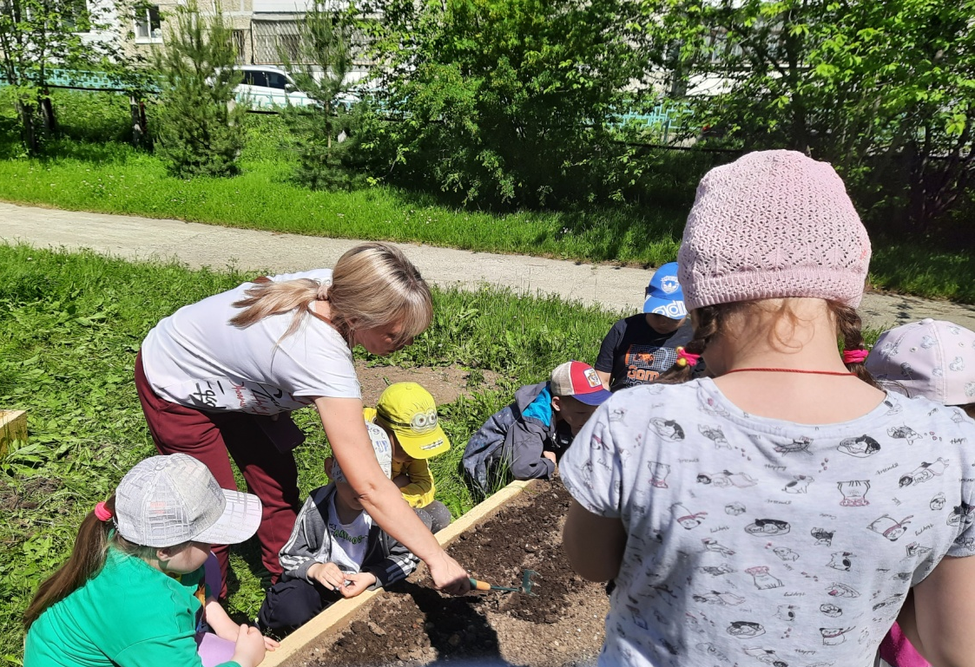

Посадка семян редиса и репы

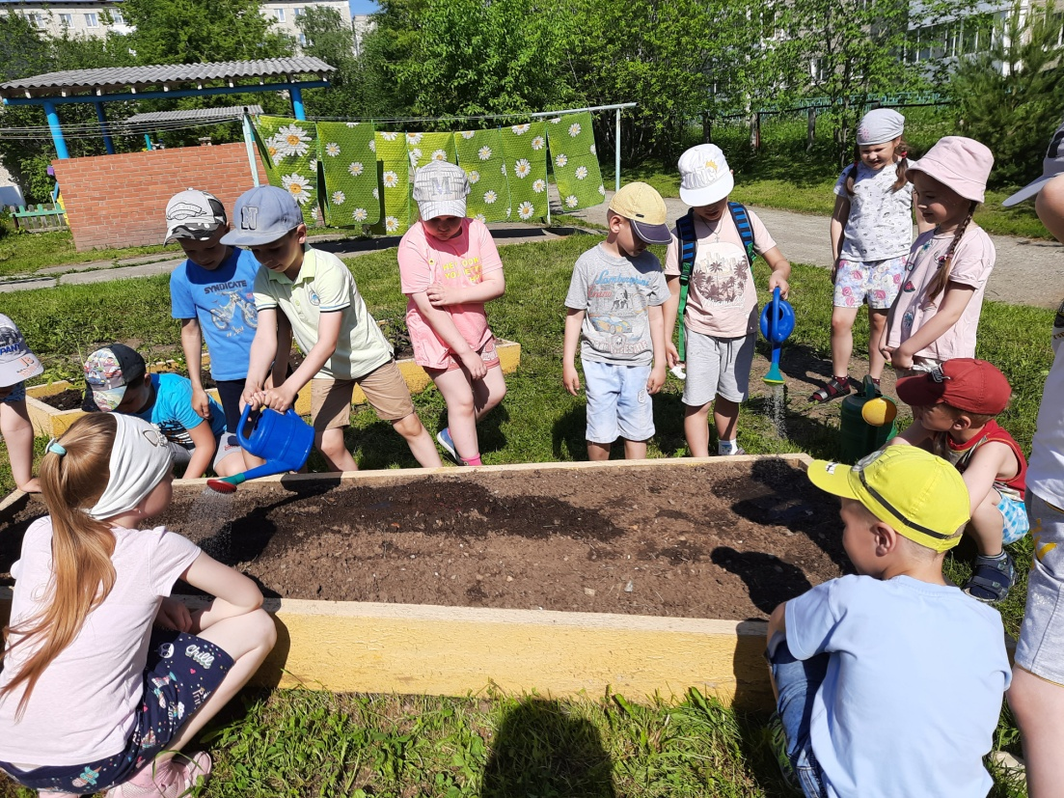

Полив

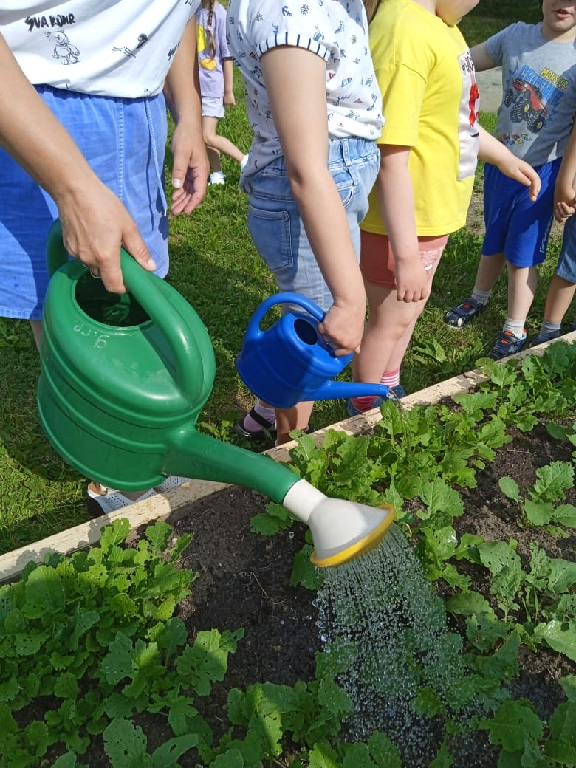

Всходы спустя четыре недели

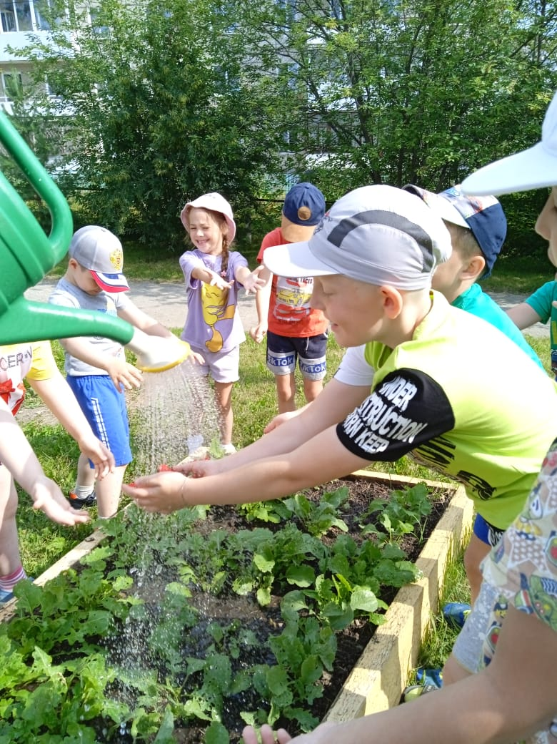

Ежедневный полив

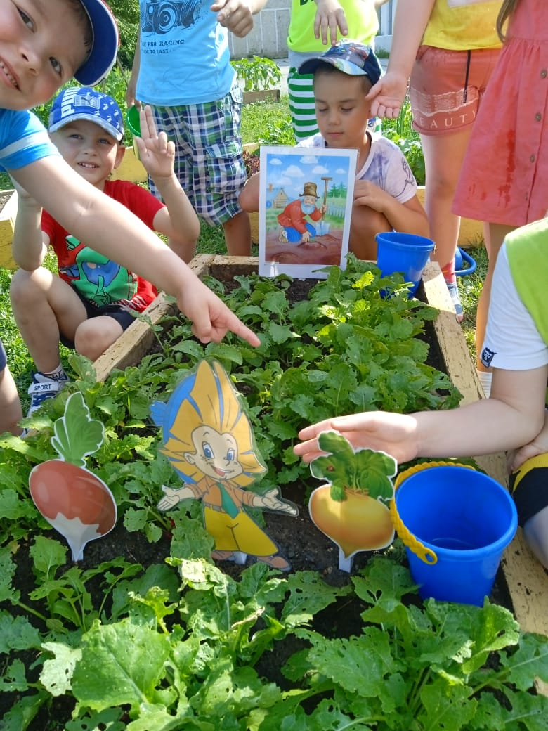

Наша урожайная грядка

